報道関係者各位
2026年6月吉 日
株式会社PILES OUT

元女子プロゴルフ賞金女王・森田理香子プロが、

新ブランド「M-LiNKS」のブランドアンバサダーに就任！
〜 トッププロの視点と経験を活かし、ゴルフの新たな魅力を発信するパートナーシップを締結 〜

株式会社PILES OUT（本社：大阪市、代表取締役：鈴木 克典）は、ゴルフシーンに新たな価値を提案するスイング分析デバイス「M-LiNKS（エムリンクス）」のブランドアンバサダーとして、元LPGAツアー賞金女王であるプロゴルファーの森田理香子プロをお迎えし、アンバサダー契約を締結いたしましたことをお知らせいたします。

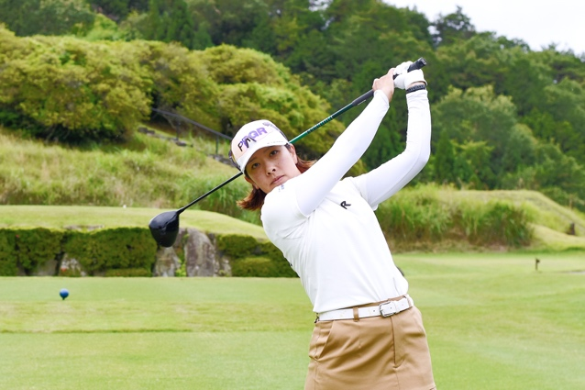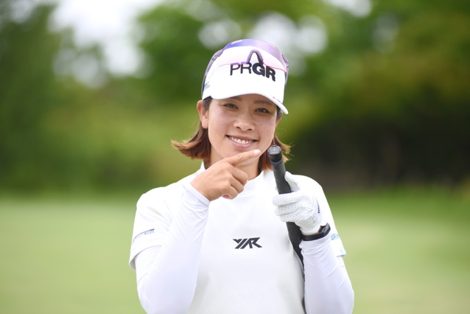

感覚を確信へ。
スイングの感覚をデータで可視化。グリップに装着するだけで動きを科学する、
次世代AIスイング分析デバイス「M-LiNKS」。森田理香子の進化は、止まらない。

■ アンバサダー就任の背景
「M-LiNKS」は、これまで「M-tracer」として発売していたセンシングデバイスをAIを使って進化させ、すべてのゴルファーがより深くゴルフを楽しみ、上達の喜びを実感できるような革新的なプロダクト・サービスを展開する新ブランドです。
この度、2013年に日本女子プロゴルフツアーで賞金女王に輝き、現在はツアーへの挑戦を続けながらも、メディア出演や指導、ウェアのプロデュースなど、ゴルフ界の発展に向けて多方面で精力的に活動されている森田理香子プロの姿勢、そしてゴルフに対する深い知見に強く共感し、アンバサダーへの就任を要請いたしました。
今後、森田プロには「M-LiNKS」の広告・販促物への出演にとどまらず、公式SNS等を通じたブランドの魅力発信や、イベント等を通じたユーザーとのコミュニケーション活動に携わっていただく予定です。

■ 森田理香子プロからのコメント
「この度、「M-LiNKS」のブランドアンバサダーに就任することになりました森田理香子です。「M-LiNKS」の目指す『ゴルフを愛する人々に寄り添い、より豊かなゴルフライフを提供する』というコンセプトに深く共感しています。私自身のこれまでのツアー経験や、ゴルフを通じて得た楽しさを活かしながら、多くの方に「M-LiNKS」の魅力を届けていけるよう、全力でサポートしていきたいと思います。これからの展開を私自身もとても楽しみにしています！」

【森田理香子（もりた りかこ）プロ プロフィール】
生年月日：1990年1月8日
出身地：京都府
主な戦績・経歴：
京都府出身。8歳からゴルフを始め、アマチュア時代から頭角を現す。2008年にプロテスト合格。2010年「樋口久子IDC大塚家具レディス」でツアー初優勝。2013年には年間4勝を挙げ、23歳という若さでLPGAツアー賞金女王に輝く。現在はツアー復帰を果たし精力的に参戦する傍ら、テレビ解説、レッスン、ゴルフウェアのプロデュースなど多方面で活躍し、多くのゴルフファンから絶大な支持を集めている。

■ 「M-LiNKS（エムリンクス）」について

M-LiNKSは、AIによる高度な分析と最新のスポーツ科学を融合した次世代のゴルフ上達支援デバイス＆アプリです。セイコーエプソン社株式会社のセンシング技術「M-Tracer」をデバイスとして使用しながら、AIモードを付加して新たなスイング分析機能を革新的な進化を遂げました。ドライバーからパターまで、14本それぞれに装着してスイングやパッティングをAIが分析して可視化。「レッスンプロを、あなたのポケットに」をキャッチフレーズに、ゴルファー個々のポテンシャルを最大限に引き出します。
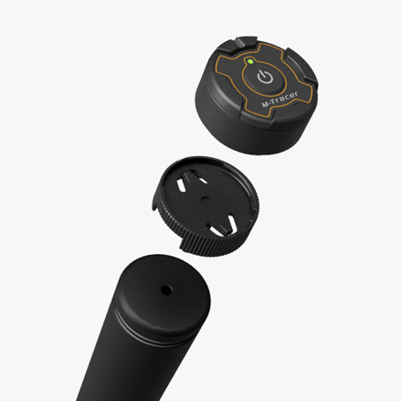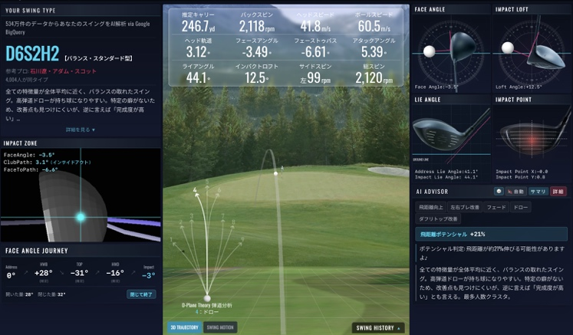

■ 株式会社PILES OUTについて

社名：株式会社PILES OUT（パイルズアウト）
代表者：代表取締役 鈴木 克典
本社所在地：大阪府大阪市北区角田町６−１０HEP NAVIO６F
設立：２０２３年8月
事業内容：スポーツ関連DX事業、アスリートマネージメント事業他
公式サイト：https://pilesout.jp

【本件に関する報道関係者からのお問い合わせ先】
株式会社PILES OUT 広報担当：[担当者名 鈴木 克典]
TEL：０６−６４５０−５６９０ E-mail：suzuki@shm.co.jp

